Меры безопасности при пользовании газом в быту
Как действовать при утечке газа и угрозе взрыва
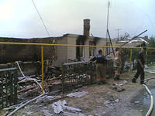
Если вы почувствовали сильный запах газа в квартире
- Не включайте свет, электроприборы и даже не звоните из квартиры.
- Закройте дыхательные пути плотной тканью, пройдите к окнам и распахните их, устройте сквозняк.
- Закройте вентиль газовой трубы, далее - действуйте по обстановке.
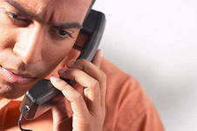
- Если источник запаха сразу установить не удалось, позвоните от соседей в аварийную газовую службу по телефону 04 и вызовите специалистов для проверки газовых приборов на предмет утечки газа.
Если газом пахнет в подъезде
- Немедленно обратитесь за помощью к специалистам.
- Проветрите помещение.
- Предупредите жильцов дома об опасности.
- Помните: пытаться самостоятельно искать источник утечки опасно - малейшая искра (звонок, движение лифта и т.д.) может устроить объемный взрыв.
Соблюдайте правила пользования газовыми плитами
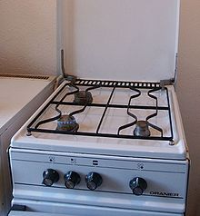

- Не открывайте максимально газовые краны, так как при слишком сильной струе газа может произойти отрыв пламени от горелки, а это приводит к понижению температуры в зоне горения и к большому выделению в воздух окиси углерода.
- Следите за исправностью плиты: если во время горения пламя имеет желтый цвет, вызовите специалиста для проверки исправности плиты. Сделать это нужно незамедлительно, так как при плохой работе горелок возрастает поступление в воздух продуктов неполного сгорания газа.
- Не оставляйте горящие газовые плиты без присмотра.
- Постоянно следите за кипящими жидкостями, стоящими на плите. При кипении жидкость может выплеснуться, залить огонь и вызвать утечку газа.
- Тщательно соблюдайте правила эксплуатации газового водонагревателя.
- Прежде чем зажечь газ, проверьте, достаточна ли тяга в дымоходе. Для этого поднесите к дымоходу зажженную спичку: если пламя втягивается внутрь, значит, колонка исправна, а если оно остается неподвижным или отклоняется в обратную сторону, пользоваться водонагревателем нельзя!
Правила поведения при аварии с утечкой газа
· Многие природные газы являются источниками опасности для человека. Однако наиболее опасными являются метан (городской магистральный газ) и сжиженный нефтяной газ (в баллонах), используемые в быту. При утечке они вызывают удушье, отравление и способны привести к взрыву, поэтому необходимо знать и неукоснительно соблюдать правила пользования газовыми приборами, колонками, печами и ухода за ними.
КАК ДЕЙСТВОВАТЬ ПРИ УТЕЧКЕ МАГИСТРАЛЬНОГО ГАЗА
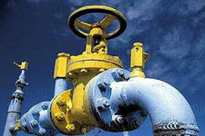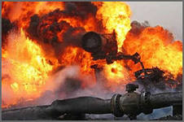

· Почувствовав в помещении запах газа, немедленно перекройте его подачу к плите. При этом не курите, не зажигайте спичек, не включайте свет и электроприборы (лучше всего обесточить всю квартиру, отключив электропитание на распределительном щитке), чтобы искра не смогла воспламенить накопившийся в квартире газ и вызвать взрыв.
· Основательно проветрите всю квартиру, а не только загазованную комнату, открыв все двери и окна. Покиньте помещение и не заходите в него до исчезновения запаха газа.
· При появлении у окружающих признаков отравления газом вынесите их на свежий воздух и положите так, чтобы голова находилась выше ног. Вызовите скорую медицинскую помощь.
· Если запах газа не исчезает, срочно вызовите аварийную газовую службу (телефон 04), работающую круглосуточно.
ПРАВИЛА ОБРАЩЕНИЯ С ГАЗОВЫМИ БАЛЛОНАМИ
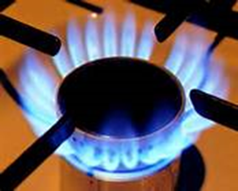
· Вне дома газовый баллон храните в проветриваемом помещении, в вертикальном положении, не закапывайте его и не ставьте в подвал.
· Примите меры по защите баллона и газовой трубки от воздействия тепла и прямых солнечных лучей.
· Воздержитесь от замены газового баллона при наличии рядом огня, горячих углей, включенных электроприборов. Перед заменой убедитесь, что краны нового и отработанного баллонов закрыты. После замены проверьте герметичность соединений с помощью мыльного раствора.
· Для соединения баллона с газовой плитой используйте специальный гибкий резиновый шланг с маркировкой длиной не более метра, зафиксированный с помощью зажимов безопасности. Не допускайте его растяжения или пережатия.
· Доверяйте проверку и ремонт газового оборудования только квалифицированному специалисту.
· Неиспользуемые баллоны, как заправленные, так и пустые, храните вне помещения.
· В ходе приготовления пищи следите за тем, чтобы кипящие жидкости не залили огонь и не стали причиной утечки газа. По окончании работ кран баллона закройте.
· Регулярно чистите горелки, так как их засоренность может стать причиной беды.
· Выключите газовые конфорки. Перекройте газовый кран.
Избегайте всяких действий, вызывающих искрение и повышение температуры воздуха в помещении. Не трогайте электровыключатели, это тоже может вызвать появление искры. Обеспечьте интенсивное проветривание помещения, открыв все окна. Удалите всех присутствующих. Вызовите аварийную газовую службу по телефону 04.
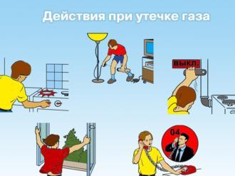
Будьте внимательны и осторожны!

